|  |  |  |
| --- | --- | --- |
| VOLUME 8 | No.2, Oktober 2024 | Halaman 61 - 68 |

**Pengaruh Budaya Kerja Terhadap Efektivitas Kerja Pegawai Pada Dinas Pekerjaan Umum Dan Penataan Ruang Provinsi Sumatera Barat**

**Citra Hanifah Ratu1,*, Aldri Frinaldi2**

1,2Departemen Ilmu Administrasi Negara, Fakultas Ilmu Sosial, Universitas Negeri Padang

*Corresponding Author: [citrahanifahratu@gmail.com](mailto:citrahanifahratu@gmail.com)

***Abstract***

*The motivation for this study stemmed from the suboptimal operational efficiency demonstrated by employees at the Public Works and Spatial Planning Office of West Sumatra Province. This situation has been attributed to an inadequate work culture. The primary objective of this research was to gather data and insights concerning the impact of work culture on employee effectiveness within the office above. The research methodology employed here is quantitative. The study encompassed a total population of 351 employees, with a sample size of 78 employees determined using the Slovin formula. A Likert Scale questionnaire model with five response options served as the research instrument. The validity and reliability of this instrument were assessed using SPSS version 26. Subsequently, a simple regression analysis was conducted to examine the relationship between the two variables. The findings revealed a statistically significant correlation between work culture and employee effectiveness at the West Sumatra Province Public Works and Spatial Planning Office, yielding a coefficient of 0.253, equivalent to 25.3%. Furthermore, the obtained significance value 0.000 indicated a significance level below 0.05.*

**Keywords: Work Culture, Work Effectiveness of Employees, and West Sumatra Province**

**Abstrak**

Penelitian ini dilaksanakan karena belum mencapai tingkat optimal dalam kinerja para pegawai di kantor Dinas PUPR Provinsi Sumatera Barat. Keadaan ini terjadi karena adanya kelemahan dalam budaya kerja yang masih belum memadai. Tujuan utama dari penelitian ini adalah untuk mengumpulkan data dan informasi mengenai dampak dari budaya kerja terhadap efisiensi kerja para pegawai yang bekerja di Dinas PUPR Provinsi Sumatera Barat. Jenis penelitian yang digunakan adalah metode penelitian kuantitatif. Jumlah populasi yang menjadi fokus penelitian adalah 351 pegawai. Dalam metode pemilihan sampel, penelitian ini memanfaatkan rumus slovin, yang menghasilkan sampel sebanyak 78 pegawai. Dalam rangka menghimpun data, alat yang diterapkan adalah kuesioner yang dibentuk dengan model Skala Likert yang terdiri dari lima alternatif jawaban. Validitas dan reliabilitas instrumen penelitian dievaluasi menggunakan perangkat lunak statistik SPSS versi 26. Selanjutnya, analisis regresi sederhana dilakukan untuk menghubungkan kedua variabel tersebut. Temuan dari penelitian ini mengindikasikan bahwa budaya kerja memiliki pengaruh yang signifikan terhadap efektivitas kerja pegawai di Dinas PUPR Provinsi Sumatera Barat, dengan nilai sebesar 0,253 atau 25,3%. Analisis menunjukkan bahwa nilai signifikansi adalah 0,000.

**Kata Kunci: Budaya Kerja, Efektivitas Kerja Pegawai dan Provinsi Sumatera Barat**

**PENDAHULUAN**

Biasanya, budaya kerja mengedepankan nilai-nilai yang dianut secara bersama, yang berfungsi sebagai ikatan di antara anggota organisasi dan memiliki dampak pada tindakan organisasi lainnya. Budaya kerja merujuk pada pandangan bersama yang dipegang oleh anggota dari organisasi atau mengacu dengan sistem pemahaman yang diterima melalui kolektif.

Budaya kerja mulai terbentuk sejak unit kerja atau organisasi berdiri, yang menyiratkan bahwa proses pengembangan budaya kerja terjadi ketika lingkungan kerja memperoleh pembelajaran dalam menghadapi tantangan, baik yang bersumber dari perubahan eksternal maupun perubahan internal yang mempengaruhi kesatuan dan integritas organisasi secara keseluruhan (Wahyu Al Qodar, 2021).

Memperbaiki budaya kerja yang positif memerlukan waktu yang cukup lama untuk mengubahnya. Oleh karena itu, diperlukan upaya perbaikan melalui sikap dan perilaku pemimpin, serta diikuti oleh anggota. Pembentukan budaya kerja dimulai dengan kesadaran dari pemimpin yang telah ditunjuk. Sehingga tercipta hubungan yang erat antaraa pemimpin dan bawahan memiliki peran penting dalam menentukan pendekatan yang akan diadopsi dalam struktur dan fungsi satuan kerja atau organisasi.

Karena alasan tersebut, budaya kerja muncul di dalam unit kerja organisasi sejak tahap awal pendiriannya. Hal ini menggambarkan bahwa proses pembentukan budaya kerja terjadi ketika lingkungan kerja memperoleh pemahaman dalam menghadapi tantangan, terutama yang berkaitan dengan permasalahan organisasional.

Dinas PUPR Provinsi Sumatera Barat, yang lebih dikenal dengan sebutan Dinas PU, merupakan instansi pelaksana tugas pemerintahan yang dipimpin oleh seorang Kepala Dinas yang memiliki sutau tanggung jawab atas tugas-tugas pelaksanaan kepada Wali Kota melalui Sekretaris Daerah. Peran yang dimainkan oleh Dinas PUPR Provinsi memiliki dampak yang sangat penting dalam kemajuan infrastruktur di wilayah Sumatera Barat, yang pada akhirnya berperan dalam mendorong pertumbuhan ekonomi masyarakat. Fokus utamanya adalah pada pembangunan sarana seperti jalan dan jembatan, penyediaan air minum, pengelolaan air limbah, serta pembangunann gedung pemerintah dan penataan ruang. Oleh karena itu, pegawai di dinas ini diharapkan mampu menjalankan tugasnya dengan efektif dalam pelaksanaan setiap program kerja.

Keberhasilan suatu organisasi sangat tergantung pada efektivitasnya, karena efektivitas mencerminkan sejauh mana tujuan atau target yang telah ditentukan sebelumnya berhasil dicapai melalui rangkaian kegiatan yang telah dilaksanakan. Pada substansinya, elemen utama dalam ide efektivitas adalah mencapai tujuan sejalan dengan persetujuan yang telah disepakati dengan tingkat maksimal. Tujuan ini mencakup aspirasi yang diinginkan atau keadaan yang diharapkan untuk diwujudkan melalui serangkaian proses.

Kemampuan perusahaan mencapai tujuan atau target yang ditetapkan tergantung pada efisiensi dan efektivitas para karyawan di dalamnya. Sumber daya manusia menjadi aspek paling krusial dalam meraih tujuan suatu instansi pemerintah. Tujuan dari instansi pemerintah adalah untuk mampu mengelola dan memotivasi sumber daya manusia secara optimal, sehingga mencapai hasil yang efektif, efisien, dan produktif. Kehadiran individu-individu sebagai karyawan dalam struktur organisasi memegang peran yang sangat signifikan. Karena kesinambungan dan prestasi organisasi bergantung pada upaya yang diberikan oleh para pegawai.

Pegawai dalam suatu lembaga pada dasarnya merupakan sumber inti yang unik dalam organisasi, tak tergantikan oleh elemen lainnya. Walaupun organisasi memiliki kondisi yang optimal dan kelengkapan fasilitas serta sarana yang lengkap, manfaatnya tetap tak lengkap tanpa adanya pegawai yang mengatur, memanfaatkan, dan merawatnya. Kemampuan suatu lembaga dalam mencapai sasaran adalah refleksi dari tingkat efektivitas organisasi. Karyawan, sebagai pelayan masyarakat, diharapkan senantiasa siap menjalankan tugas mereka dengan kompeten dan juga siap melayani masyarakat dengan optimal. Efektivitas kerja merujuk pada sejauh mana suatu sistem sosial yang disebut organisasi, dengan semua sumber daya dan fasilitas yang ada, berhasil mencapai tujuannya tanpa pemborosan dan mengelakkan ketegangan yang tidak perlu antara para anggotanya (Tangkilisan, 2019 :139)

Berdasarkan hasil observasi awal peneliti menemukan permasalahan pegawai di Dinas PUPR Provinsi Sumatera Barat, yaitu kurangnya sarana dalam melakukan tugas seperti keterbatasan ketersediaan kendaraan dinas untuk operasional ke lapangan dalam mensurvey kegiatan. Menurut penerjemahaan dari KBBI mengungkapkan bahwa “sarana adalah segala sesuatu yang dapat dipakai sebagai alat dalam mencapai maksud atau tujuan.” Menurut Rohiyat, (2012) mengatakan bahwa “sarana dan prasarana adalah keseluruhan proses perencanaan, pengadaan pendayagunaan dan pengawasan sarana prasarana yang digunakan demi mencapai tujuan secara efektif dan jelas.” Kemudian kurangnya komunikasi antar pegawai maupun antar bidang. Ini termasuk situasi di mana karyawan tidak mencapai hasil yang memuaskan, atasan membuat kesalahan dalam memberikan umpan balik kepada bawahan, atau hanya terjadi ketidakpahaman komunikasi.

Tabel 1 Indikator Kinerja & Target Capaian Dinas PUPR sesuai RPJMD 2016-2021

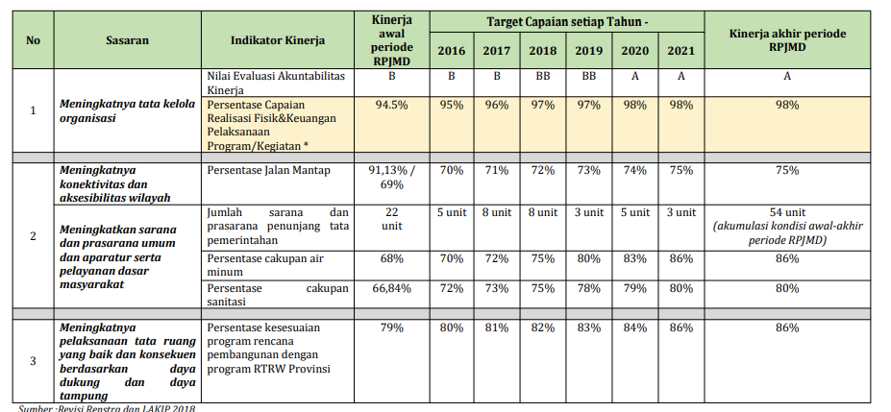

Dalam Laporan Penyelenggaraan Pemerintah Daerah yang diterbitkan oleh Dinas PUPR Provinsi Sumatera Barat, terungkap bahwa beberapa kegiatan masih belum mencapai tingkat realisasi sebesar 100%. Ini mengindikasikan bahwa meskipun kinerja pegawai sudah dalam kondisi yang baik, tetap diperlukan tindakan perbaikan terhadap faktor-faktor yang dapat mempengaruhi pencapaian efektivitas kinerja hingga mencapai 100%.

Berdasarkan observasi awal yang penulis lakukan permasalahan yang ada di kantor Dinas PUPR Provinsi Sumatera Barat. Dalam konteks kaitannya dengan budaya kerja, salah satu aspek yang muncul adalah adanya kebiasaan kurang antusias untuk tiba dengan tepat pada waktu yang ditentukan seperti, pegawai terlambat masuk kerja, pegawai keluar masuk dalam jam kerja tanpa adanya kepentingan pekerjaan, begitu juga ada karyawan pulang kerja lebih cepat pada waktu yang telah ditetapkan, dan juga pelayanan yang diberikan oleh beberapa pegawai kurang baik. Dari budaya kerja tersebut akan berdampak terhadap kinerja pegawai dalam melaksanakan tugas seperti menunda-nunda pekerjaan, kurangnya keuletan dalam melakukan pekerjaan.

Selain itu, efektivitas pegawai merupakan faktor krusial yang mempengaruhi produktivitas, kualitas, dan pencapaian tujuan organisasi. Efektivitas kerja tidak hanya mencakup sejauh mana tugas-tugas sehari-hari diselesaikan, tetapi juga bagaimana hasil-hasil tersebut dapat mencapai standar kualitas yang diharapkan. Dalam era yang terus berkembang, di mana perubahan teknologi dan dinamika pasar menjadi semakin kompleks, penting bagi organisasi untuk memastikan bahwa pegawai mampu beradaptasi dan tetap efektif dalam menjalankan tugas-tugas. Situasi ini dapat mengakibatkan efektivitas pegawai menjadi kurang optimal dan berpotensi menimbulkan konsekuensi yang tidak menguntungkan terhadap kinerja pegawai di Dinas PUPR Provinsi Sumatera Barat.

Berdasarkan informasi yang telah disampaikan, bahwa salah satu elemen yang bisa menjadi penghalang untuk mencapai efektivitas dalam kinerja pegawai adalah budaya kerja. Jika budaya kerja tersebut berjalan dengan efisien, hal ini akan mendorong munculnya kinerja karyawan yang positif, sehingga akhirnya efektivitas organisasi juga dapat terwujud dengan bai

**METODE**

Penelitian ini menerapkan pendekatan kuantitatif dalam metodologi penelitiannya. Jumlah total individu pegawai yang terlibat sebagai populasi dalam penelitian ini adalah 351 orang. Teknik pemilihan sampel menggunakan rumus slovin, dan akhirnya terpilih 78 pegawai sebagai sampel dari populasi tersebut. Instrumen yang dipakai untuk menghimpun informasi adalah formulir kuesioner dengan menggunakan model Skala Likert yang memiliki lima pilihan respons. Validitas dan keandalan instrumen tersebut dinilai dengan menggunakan perangkat lunak statistik SPSS versi 26. Setelah itu, dilakukan analisis regresi sederhana guna menginvestigasi keterkaitan antara budaya kerja dan efisiensi kerja pegawai.

**HASIL DAN PEMBAHASAN**

1. Uji Prasyarat Analisis

Sebelum menjalankan analisis regresi sederhana terhadap data, langkah yang perlu diambil adalah melakukan pemeriksaan pada asumsi klasik yang harus terpenuhi. Dalam konteks ini, uji asumsi klasik meliputi:

1. Uji Normalitas

Maksud dari pengujian untuk normalitas adalah untuk menentukan apakah data yang diambil sebagai sampel mewakili distribusi normal dari populasi atau tidak. Persyaratan ini menjadi penting dalam analisis jalur untuk teknisi statistik. Pengujian untuk kenormalan data dilakukan dengan melihat uji Kolmogorov-Smirnov, dengan taraf signifikansi yang telah ditetapkan pada nilai p = 0,05.

Tabel 2 Hasil Uji Normalitas

|  |  |  |  |  |
| --- | --- | --- | --- | --- |
| No | Variabel | Sig. | Alpha | Distribusi |
| 1 | Budaya Kerja | 0,200 | 0,05 | Normal |
| 2 | Efektivitas kerja pegawai | 0,200 | 0,05 | Normal |

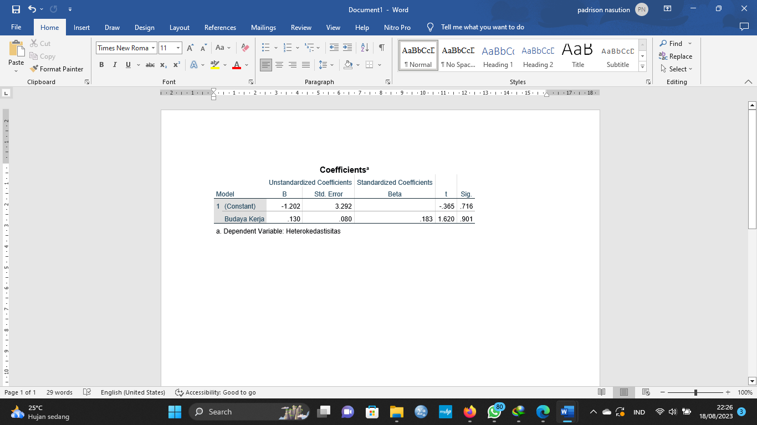Tabel di atas, diketahui bahwa nilai signifikan untuk kedua variabel di atas sebesar 0,200. Oleh karena itu, dapat ditarik kesimpulan bahwa seluruh variabel yang terlibat dalam penelitian memiliki distribusi yang sesuai dengan distribusi normal.

1. Uji Linearitas

Selanjutnya, linearitass untuk mengevaluasi kesesuaian model yang diterapkan. Hal ini bertujuan untuk memeriksa apakah bentuk fungsional yang diadopsi dalam analisis empiris telah dipilih dengan benar. Uji ini membantu dalam menentukan apakah model yang digunakan harus berbentuk linear. Dengan menggunakan uji ini, kita dapat mendapatkan informasi yang membantu menentukan apakah model empiris sebaiknya bersifat linear.

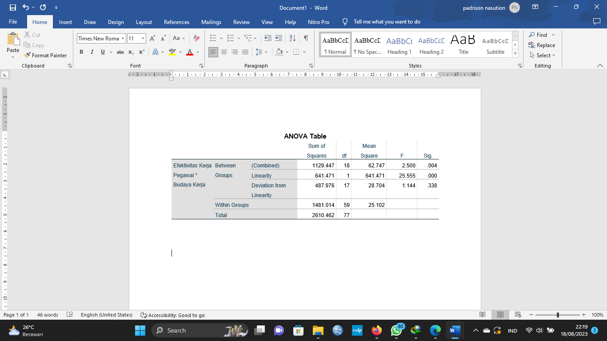Tabel 3 Hasil Uji Linearitas

Sesuai dengan hasil pengujian linearitas, terlihat bahwa nilai signifikan 0,338. Dengan demikian nilai signifikansi besar dari 0,05 yang berarti bahwa hubungan bersifat linier antara budaya kerja terhadap efektivitas kerja pegawai.

1. Uji Heterokedastisitas

Pengujian Heteroskedastisitas bertujuan untuk mengidentifikasi apakah dalam suatu model penelitian terdapat variasi yang tidak merata dari residual antara satu pengamatan dengan pengamatan lainnya. Model penelitian yang baik adalah jika tidak terjadinya heteroskedastisitas. Untuk melihat adanya heteroskedastisitas dapat menggunakan uji gletser.

Tabel 4 Hasil Uji Heterokedastisitas

Dari tabel di atas untuk nilai signifikansi untuk variabel budaya kerja adalah 0,901. Nilai signifikansi tersebut lebih besar dari alpha (α = 0,05). Dengan demikian uji heteroskedastisitas telah terpenuhi maka data dapat dilakukan dilanjutkan dengan pengolahan analisis regresi berganda.

1. Uji Multikolinearitas

Untuk mengetahui apakah variabel-variabel bebas dalam model regresi saling berkorelasi, dapat dilakukan uji multikolinearitas. Tidak mungkin memiliki variabel ortogonal jika ada korelasi antara variabel independen. Adalah mungkin untuk tidak memiliki korelasi antara dua variabel independen jika mereka ortogonal. Prosedur berikut dapat digunakan untuk menentukan apakah model regresi mengandung multikolinearitas:

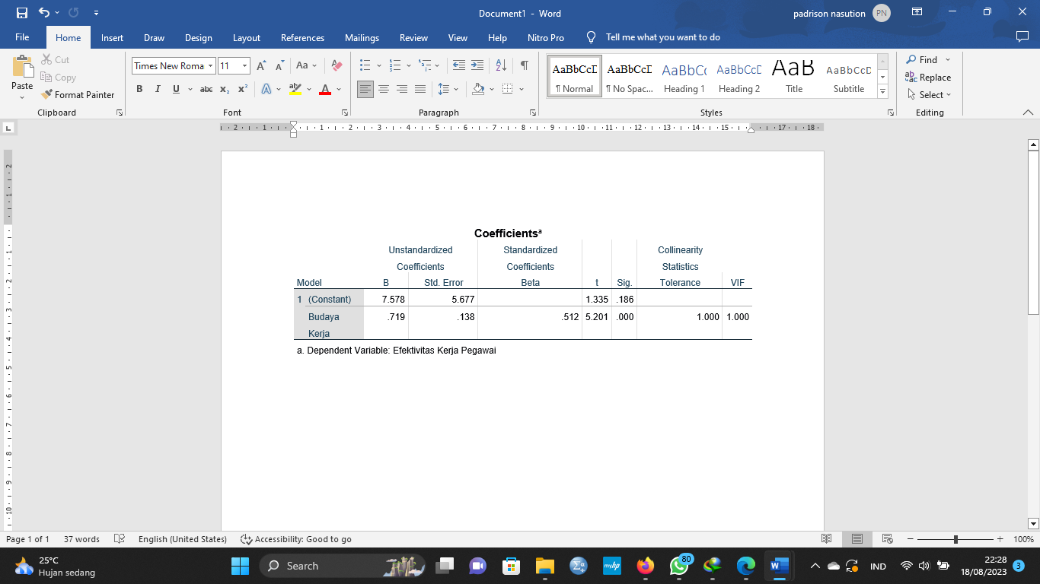Tabel 5 Hasil Uji Multikolinearitas

Hasil perhitungan untuk nilai toleransi menegaskan bahwa tidak ada variabel independen yang memiliki nilai toleransi di bawah 10%, yang mengindikasikan bahwa tidak ada korelasi signifikan antara variabel independen dengan tingkat keterkaitan di atas 90%. Dalam hal yang sama, analisis VIF menunjukkan bahwa tidak ada variabel independen dengan nilai VIF yang melebihi 10. Sehingga dapat dinyatakan bahwa variabel independen dalam model regresi tidak menunjukkan multikolinearitas.

1. Analisis Regres Linear

Metode untuk analisis yang diterapkan dari penelitian ini berbentuk regresi linier sederhana yang melibatkan dua variabel prediktor, yaitu budaya kerja dan efektivitas kerja pegawai. Berdasarkan pengolahan data menggunakan aplikasi SPSS versi 26.0 ditemukan tabel analisis regresi sebagai yang diilustrasikan di bawah ini:

Tabel 6 Hasil Uji Regresi Sederhana

|  |  |  |  |  |  |  |
| --- | --- | --- | --- | --- | --- | --- |
| **Coefficientsa** | | | | | | |
| Model | | Unstandardized Coefficients | | Standardized Coefficients | t | Sig. |
| B | Std. Error | Beta |
| 1 | (Constant) | 7.578 | 5.677 |  | 1.335 | .186 |
| Budaya Kerja | .719 | .138 | .512 | 5.201 | .000 |
| a. Dependent Variable: Efektivitas Kerja Pegawai | | | | | | |

Penelitian menghasilkan persamaan regresi sederhana berikut, yang ditampilkan pada tabel di atas:

Y = 7,578 + 0,719X1

1. Uji Hipotesis

|  |  |  |  |
| --- | --- | --- | --- |
| **Model Summary** | | | |
| Model | R | R Square | Adjusted R Square | Std. Error of the Estimate |
| 1 | .512a | .263 | .253 | 5.145 |
| a. Predictors: (Constant), Budaya Kerja | | | |

Untuk melihat apakah kedua faktor memiliki pengaruh yang substansial, dengan menggunakan uji F. Tingkat signifikansi 0,05 digunakan. Dengan asumsi bahwa semua faktor independen berkontribusi signifikan terhadap variabel dependen secara bersamaan, hipotesis alternatif berlaku jika nilai F yang diperkirakan lebih besar dari nilai F dari tabel. Tabel berikut menampilkan hasil dari analisis SPSS:

Menurut penjelasan oleh Aldri (2017:18), budaya merujuk pada norma-norma fisik dan non-fisik yang digunakan untuk mengarahkan perilaku, sikap, dan pemikiran dalam suatu kelompok tertentu. Budaya ini memiliki dampak pada bentukan karakteristik budaya individu maupun masyarakat, dan kemudian diadopsi secara bersama untuk mengarahkan tindakan sehari-hari. Kesepakatan bersama ini menjadi alasan mengapa seseorang dianggap sebagai anggota kelompok budaya tertentu, karena mereka mematuhi norma-norma dan kebiasaan yang serupa. Menurut Aldri (2017:273), Indikator Budaya Kerja Pasti meliputi antara lain : (1) Profesional; (2) Akuntabel; (Synergy); (4) Transparansi (5)Inovatif.

Dalam pandangan Edgar H. Schein (2010:18) budaya diartikan sebagai pola asumsi mendasar bersama yang diperoleh oleh suatu kelompok dalam menghadapi tantangan adaptasi dari lingkungan eksternal dan penyatuan internal. Pola asumsi ini telah terbentuk dan terbukti efektif dalam menyelesaikan masalah. Sehingga diajarkan dan diteruskan kepada anggota baru dengan suatu metode yang tepat agar mengerti, berpikir, dan merespons situasi tersebut.

Koentjaraningrat, sebagaimana dikutip dalam penelitian oleh Aldri (2014), menyatakan bahwa budaya adalah seperangkat dari nilai-nilai serta kebiasaan bersama di dalam suatu kelompok masyarakat, yang berfungsi sebagai pedoman dalam menghadapi tantangan dari lingkungan luar. Untuk itu, perubahan dalam budaya juga mengharuskan perubahan dalam pandangan individu yang telah terbentuk. Di sisi lain, menurut Nawawi (2003), budaya kerja merujuk pada tindakan berulang yang dilakukan pegawai dalam sebuah organisasi. Walaupun pelanggaran terhadap suatu norma ini mungkin tidak dihadapi dengan sanksi tegas, namun dalam konteks moral organisasi, para anggota telah secara bersama menyepakati bahwa kebiasaan ini harus dihormati dalam rangka pencapaian tujuan pekerjaan. Secara esensial, budaya kerja mencerminkan kumpulan perilaku yang meresap dalam keseluruhan individu di dalam sebuah organisasi.

Berdasarkan hasil yang tercantum dalam tabel model summary, nilai 0,253 terlihat pada kolom Adjusted R Square. Oleh karena itu, dampak budaya kerja terhadap efektivitas kerja pegawai di Dinas PUPR Provinsi Sumatera Barat adalah sebesar 25,3%. Selanjutnya, nilai F hitung mencapai 27,052, dan nilai probabilitas (sig) adalah 0,000, sesuai data yang tertera pada tabel Anova. Dari sini, dapat disarikan bahwa budaya kerja memiliki pengaruh yang signifikan terhadap efektivitas kerja pegawai di Dinas PUPR Provinsi Sumatera Barat.

Hal ini seiring dengan temuan yang dicapai dalam studi yang dilakukan oleh Wahyu Al Qodar (2021), yang menyatakan adanya pengaruh yang kuat antara budaya kerja dan efektivitas kerja pegawai di PU Pengairan Belitang II Ogan Komering Ulu Timur. Temuan serupa juga disajikan oleh Anna Rosita (2016) dalam penelitiannya yang berjudul "Pengaruh Budaya Kerja (X1) dan Etos Kerja (X2) Terhadap Efektivitas Pegawai (Y) pada Bappeda Kabupaten Aceh Utara." Studi lain yang dilakukan oleh Aceng Ulumudin (2013) juga menghasilkan temuan serupa, di mana ditemukan pengaruh yang substansial antara budaya kerja dan efektivitas kerja pegawai di Dinas Kesehatan Kabupaten Garut.

**KESIMPULAN**

Dari temuan dan evaluasi yang telah dipaparkan dalam bagian sebelumnya, dapat disimpulkan bahwa terdapat pengaruh antara budaya kerja dan efektivitas kerja pegawai di Dinas PUPR Provinsi Sumatera Barat, dengan pengaruh yang mencapai 0,253 atau setara dengan 25,3%. Selain itu, ditemukan bahwa nilai signifikansi mencapai 0,000, yang menggambarkan bahwa angka ini lebih kecil dari batas 0,05.detail atau dua paragraf ringkas. Anda juga harus memberikan saran untuk penelitian selanjutnya, apa yang harus dibuktikan atau ditunjukkan dari penelitian Anda.

**DAFTAR PUSTAKAewfw**

Frinaldi, A., (2014). Pengaruh Budaya Kerja Pegawai Negeri Sipil Terhadap Pelayanan Publik Di Dinas Catatan Sipil Dan Kependudukan Kota Payakumbuh. Humanus, XIII(2), 180-192.

Frinaldi, A., & Embi, M. A. (2011). Pengaruh Budaya Kerja Etnik Terhadap Budaya Kerja Keadilan dan Keterbukaan PNS Dalam Membangun Masyarakat Madani dan Demokrasi. *Jurnal Humanis, Vol.10 No.1*, 53-54.

Aldri, F. (2017). *Mengelola Budaya Organisasi dan Budaya Kerja.* Padang: UNP Press.

Aldri, F. (2014). Pengaruh Budaya Kerja Pegawai Negeri Sipil Terhadap Pelayanan Publik Di Dinas Catatan Sipil Dan Kependudukan Kota Payakumbuh. *Humanus, XIII* (2), 180-192.

Hasibuan, M. S. (2006). *Manajemen Sumber Daya Manusia.* Jakarta: Edisi Revisi Bumi Aksara.

Nelson. (2020). Pengaruh Efektivitas Kerja Terhadap Kinerja Pegawai Pada Kantor Badan Penyelenggara Jaminan Sosial Bandar Lampung. *Ekonomi, Keuangan dan Bisnis, 5* (No.01).

Permana, R. R. (2017). Pengaruh Budaya Organisasi Dan Kesadaran Kerja Terhadap Efektivitas Kerja Pegawai Pada Kantor Dinas Komisi Pemilihan Umum (KPU) Kabupaten Pelalawan. *Jom Vekon, 4* (No.2).

Septadi, M. A., & Zunaidah. (2014). Pengaruh Budaya Kerja Terhadap Produktivitas Kerja Karyawan Bagian Pelayanan PDAM Tirta Musi Palembang Unit Rambutan. *Jurnal Ilmiah Manajemen Bisnis dan Terapan, Vol.11 No.2*.

Sinambela, L. P. (2013). *Metodedologi Penelitian Kuantitatif Untuk Bidang Ilmu Administrasi, Kebijakan Publik, Ekonomi, Sosiologi, Komunikasi dan Ilmu Sosial Lainnya.* Yogyakarta: Graha Ilmu

Taliziduhu, N. (2003). *Budaya Organisasi.* Jakarta: PT Rineka Cipta.

Taliziduhu, N. (2005). *Teori Budaya Organisasi.* Jakarta: PT Rineka Cipta.

Ulumudin, A. (2013). Pengaruh Budaya Kerja Terhadap Efektifitas Kerja Pegawai di Kantor Dinas Kesehatan Kabupaten Garut. *Jurnal Pembangunan dan Kebijakan Publik, Vol.04 No.01*.

Wihartanti, L. V. (2016). Pengaruh Lingkungan Kerja Fisik Dan Pengawasan Terhadap Efektivitas Kerja Pegawai (Studi Kasus Pada Dinas Pendidikan Kabupaten Sragen). *Journal Akuntansi dan Pendidikan, Vol.5 No.2*.

Zulkifli. (2017). Pengaruh Budaya Kerja Dan Persepsi Masyarakat Terhadap Kualitas Pelayanan Publik Kantor Urusan Agama Kecamatan Aluh Aluh Kabupaten Banjar. *Jurnal Ilmiah Ekonomi Bisnis, 3* (2), 243-350.

Septadi, M. A., & Zunaidah. (2014). Pengaruh Budaya Kerja Terhadap Produktivitas Kerja Karyawan Bagian Pelayanan PDAM Tirta Musi Palembang Unit Rambutan. *Jurnal Ilmiah Manajemen Bisnis dan Terapan, Vol.11 No.2*.

Ulumudin, A. (2013). Pengaruh Budaya Kerja Terhadap Efektifitas Kerja Pegawai di Kantor Dinas Kesehatan Kabupaten Garut. *Jurnal Pembangunan dan Kebijakan Publik, Vol.04 No.01*.

Nasional. Lembaran Negara Republik Indonesia Tahun 2003 Nomor 78.